高效课堂*精讲精练
知识点1 眼睛
情景激疑
仔细观察眼睛模型（如图所示).
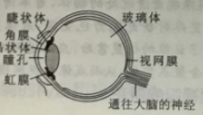
仔细观察、比较老花眼镜的镜片与近视眼镜的镜片，寻找二者的异同点。
如图所示，将蜡烛，凸透镜、光屏在一直线上依次排列，蜡烛放在离凸透镜较远的位置
上(大于二倍焦距)，调整光屏到透镜的距离，使烛焰在光屏上成一个清晰的像，观察像的大小、正倒，实虚，眼睛看物体时，视网膜上所成的像与此类似。
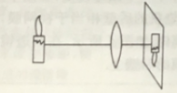
眼睛和眼镜是一回事吗?它们是什么关系?眼睛看物体时，视网膜上所成的是什么像?
教材全解
1.眼睛的结构:睫状体、角膜、晶状体瞳孔虹膜.玻璃体、视视神经，
2.眼睛的视物原理:眼球好像一 架照相机晶状体和角膜的共同作用相当于个凸透
镜， 它把来自物体的光会聚在视网膜上形成物体的像。视网膜上的视神经细胞受到光的刺
激,把这个信息传输给大脑，我们就看到了物体。
3.眼睛是这样实现自动“调焦”的，眼睛的“调焦“是由睫状体收缩和放松来完成的.当人看近处的物体时，睫状体收缩，使品状体变厚，“焦距”变小，从而使物体的像能清晰地呈现在视网膜上;当看远处的物体时.睫状体放松，晶状体变薄，使得“焦距”变大，使物体的像能清晰地星现在视网膜上，如下图所示。
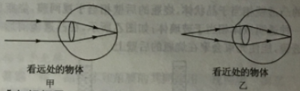
知识拓展
瞳孔是眼睛中的黑色部分.事实上它是角膜覆盖下的一个洞.瞳孔呈黑色是因为它直通眼睛黑暗的内部.虹膜通过肌肉环的伸缩来控制瞳孔的大小在光线昏暗时，瞳孔变大，更多的光进入眼睛;在光线耀眼时，瞳孔变小，减少了进入眼睛的光线数量.
即学即练
例1 眼球像一架照相机，下图所示的是二者的成像原理图.晶状体和角膜
共同作用相当于照相机的______,照相机的胶片相当于眼睛的_____，眼睛和照相
机的成像原理(填“相同”或“不同"”)。
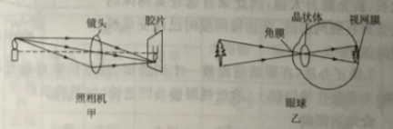
解析 晶状体和角膜共同作用相当于一个凸透镜，与照相机的镜头作用相同;照相机的胶片相当于光屏，与眼睛的视网膜相同，都是用来承接所成的像:二者都是成倒立、缩小的实像，即成像原理相同.
答案 镜头 视网膜 相同
例2 小明的视力正常,他看远处物体时晶状体和角膜的“焦距”，比看近处物体时晶状体和角膜的“焦距” ( )
A.大一些 B.小一些 C.一样大 D.不能确定
解析 小明的眼睛是正常的，看近处物体时，睫状体收缩，晶状体变厚，使晶状体与角膜的折光能力变强，“焦距”变小;看远处物体时，睫状体放松，晶状体变薄，使晶状体与角膜的折光能力变弱，“焦距”变大，
答案 A
巩固练习1 (多选)有关眼睛视物的问题，下列说法中正确的是( )
A.当晶状体变厚时，对光的偏折变大，此时人能看清近处物体
B.当晶状体变厚时，对光的偏折变小，此时人能看清远处物体
C.当晶状体变薄时，对光的偏折变小，此时人能看清远处物体
D.当晶状体变薄时，对光的偏折变大，此时人能看清近处物体
答案 AC
点拨 眼睛的晶状体变厚时，表面凸起程度变大，对光线的偏折能力变大，
这样使来自近处物体的光线会聚于视网膜上，从而看清近处物体。反之，晶状体变薄时，表面凸起程度变小，对光线的偏折能力变小,这样使来自远处物体的光线会聚于视网膜上，从而看清远处物体.
知识点2 近视眼的矫正
情景激疑
小明利用课余时间制作了一个眼球模型，如图甲所示，模型中的凸透镜相
当于晶状体,烧瓶的后壁相当于视网膜，烧瓶里放有一种透明液体相当于玻璃体;
如图乙所示，在凸透镜前加一个凹透镜，能使光東会聚在烧瓶的后壁上.
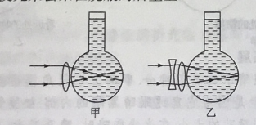
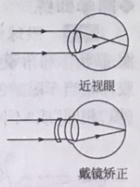
看远处的物体时，近视眼的晶状体比正常眼的晶状体厚一些，还是薄一些?近视眼镜对光有什么作用?
教材全解
1.特点:近视眼只能看清近处的物体，
看不清远处的物体。
2.原因:晶状体太厚或眼球在前后方向上
太长，折光能力太强，因此来自远处某物体的
光会聚在视网膜前，到达视网膜时已经变成模
糊的像了。
3.矫正办法:在眼睛前面放一个凹透镜，
就能使来自远处物体的光会聚在现网膜上，
故近视眼镜为凹透鏡(如图所示).
知识拓展
保护眼睛“三要、四看””
(1)三要:读书姿势要正确，眼与书的距离在25cm左右;看书、看电视或使
用电脑小时后要休息一下，远眺几分钟;要定期检查视力，认真做眼保健操.
(2)四不:不在直射的强光下看书;不在光线暗的地方看书;不躺卧看书:不走路看书。
即学即练
例1 国如下图所示，直以来小强总是用这样的姿势看书或电视，近几天他
发现自己看不清远处的物体小强的眼睛是________.中(填“正常眼”或”近视眼”。
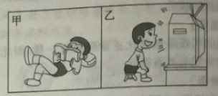
解析 眼睛看物体是通过眼部肌肉的调节，使物体在视同膜上成像，如果人总是看很近的物体，或在光线昏暗的情况下看书，肌肉总处于紧张状态，导致晶状体变厚后不能恢复原状，这样，远处物体所成的像不能落在视网膜上，而是落在视网膜前，看物体模糊，久而久之就成了近视眼。
答案 近视眼
巩固练习2 下面关于近视眼的说法中正确的是( )
- 近视眼根本看不清物体
B近视眼是晶状体太厚，折光能力太强，使物体射来的光会聚在视网膜后
C.近视眼应该戴凸透镜，使光的会聚点靠前，成像在视网膜上
D.近视眼戴凹透镜.使光的会聚点靠后，成像在视网膜上
答案 D
点拨 近视眼能看清近处的物体，看不清远处的物体，所以A错误;晶状
体变厚时折光能力也变强，成像应在视网膜前面，所以B错误;为了让像的位置靠后，应该选用对光有发散作用的凹透镜，使光的会聚点靠后，从而成像在视网膜上，故C错误.
知识点3 远视眼的矫正
情景激疑
实验1:如图所示,将蜡烛、凸透镜光屏 在一直线上依次排列,蜡烛放在离
凸透镜较远的位置上(大于二倍焦距).调整光屏到凸透镜的距离，使烛焰在光屏
上成个清晰的像.然后保持光屏、凸透镜的位置不变,将蜡烛移近凸透镜(大于二
倍焦距).观察光屏上像的清晰度，
实验2:小明制作了一个眼球模型，如图甲所示，模型中的凸透镜相当于晶
状体,烧瓶的后壁相当于视网膜，烧瓶里放有一种透明液体相当于玻璃体如图乙
所示，在凸透镜前加一个凸透镜能使光束会聚在烧瓶的后壁上.
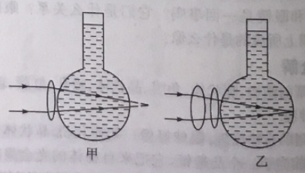
实验1中蜡烛前移像的清晰度如何变化?
实验2中后来加人的凸透镜对光有什么作用?
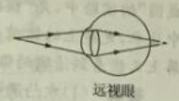
教材全解
1.特点:近视眼又叫老花眼;只能看清远处的物体，看不清近处的物体。
2.原因:晶状体太薄或眼球在前后
方向上太短，折光能力太弱，因此来自近
处物体的光还没有会聚成像就到达视网膜了，
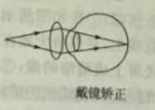
在视网膜上形成一个模糊的像。
3.矫正办法:在眼睛前面放个凸透镜，
就能使来自近处物体的光会聚在视网膜上，
故远视眼镜(或老花镜)为凸透镜.(如图所示)
知识拓展
1.远视眼中的“远”字有两个含义:(1)只能
看清远处的物体，即远视眼的远点变远4(2)近处物
体成的清晰的像离品状体校远，即成像在视网膜之后。
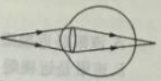
- 远视的程度不同，选用凸透镜对光的会聚作用也不同，也就是眼镜的度数不同。
即学即练
例4 小丽的妈妈不敢眼镜时，看近处
物体的光路图如图所示，则她的眼睛是( )
A.近视眼 B正常眼 C.远视眼
D.无法确定
解析 如图所示，来自近处物体的光被晶状体会聚于视网膜后面的某一点，而在视网膜上不能形成清晰的像故她的眼睛看不清近处的物体，一定是远视眼，
答案 C
巩固练习3 如图所示的四幅图，有的能够说明近视眼或远视眼的成像原理，有的给出了近视眼或远视眼的矫正方法，能够说明远视眼的成像原理的是图_________,表示矫正近视限的是图________.
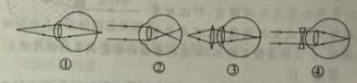
答案 ① ④
点拨 远视眼是晶快体曲度变小，会聚能力减弱，即折光能力减弱，像呈在視网膜的后方，应配戴会聚透镜，使光线提前会聚，因此图①能够说明远视眼的成像原理，图③给出了远视眼的矫正方法，近視眼是晶状体曲度变大，会聚能力增强，即折光能力增强，像呈在视网膜的前方，应配载发散透镜，使光线推迟会聚，因此图②能够说明近视眼的成像原理,图④给出了近视眼的矫正方法。
规律方法
1.近视眼和远视眼最显著的区别近视眼晶状体大厚，远处的物体的像会成在
视网膜的前方;远视眼晶状体太薄，近处的物体的像会成在视网膜的后方。
2.近视眼和远视眼的矫正
近视眼对光的偏折(会聚)能力太强,所以要用发散透镜(凹透镜)来矫正;
远视眼对光的偏折(会聚)能力太弱，所以要用会聚透镜(凸透镜)来矫正。

重点难点*活学活用
重点探究1 眼睛的构造和视物原理
名师指津
 | 眼睛 | 照相机
结构 | 晶状体（相当于凸透镜） | 镜头（相当于凸透镜）
结构 | 瞳孔 | 光圈
结构 | 视网膜(有感光细胞） | 底片(有感光材料）
成像 | 倒立、缩小的实像
调节作用 | 像距不变，当物距改变时，通过改变品状体的弯曲程度，来改变焦距，使视网膜上成的像清晰 | 焦距不变。当物距改变时，通过改变镜头与底片间的距离，来改变像距，使底片上成的像清晰。
典例探究
例1 人用眼睛观察一个物体，例如观察一棵树.其光学原理就像下图所示
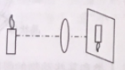
的一支蜡烛通过凸透镜成像在光屏上一样，______就相当于图中的蜡烛，人的眼睛的_______就相当于凸透镜，_____就相当于光屏,这棵树在人的眼睛的视网膜上形成______、缩小的实像。
解析 眼睛中的晶状体和角膜的共
同作用相当于凸透镜，来自物体的光经
晶状体和角膜在视网膜上形成倒立、
缩小的像。视同膜上的视神经细胞把这个
信号传给大脑，人就看到了这个物体，题中的树相当于蜡烛，视网膜相当于光屏.
答案 树 晶状体和角模的共同作用 视网膜 倒立
变式训练1 来自物体的光经过晶状体会聚在视网膜上，形成物体的像下列说法错误的是
A.晶状体相当于凸透镜 B.视网膜相当于光屏
C.所成的像是实像 D.所成的像相对物体是正立的
- 答案 D
点拨 眼睛的晶状体相当于凸透镜，看到的物体的像成在视网膜上，所以视
网膜相当于光屏。因为像成在光屏上,所以为实像，根据凸透镜成像的規律，物体经晶状体成倒立、缩小的实像。
重点探究2 近视眼、远视眼的成因及其矫正
名师指津
类别  内容  项目 | 成因 |  |  | 光路图 | 矫正 | 光路图
类别  内容  项目 | 晶状体 | 折光能力 | 眼球前后径 | 光路图 | 矫正 | 光路图
近视眼 | 太厚 | 太强 | 太长 |  | 凸透镜
远视眼 | 太薄 | 太弱 | 太短 |  | 凸透镜 | 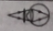
典例探究
例2某同学在学习“眼 睛和眼镜”节时，制作了一个眼球模型，如图所示，
模型中的凸透镜相当于晶状体，烧瓶的后壁相当于视网膜，绕瓶里放有一种透明
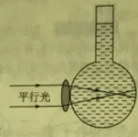
液体表示玻璃体，则该图表示的眼球模型和应采取的矫正措施分别是( )
A.远视眼模型,用凸透镜矫正
B.近视眼模型用凹透镜矫正
C.近视眼模型，用凸透镜矫正
D.远视眼模型,用凹透镜矫正
解析 从图中可以看到远处来的平行光平行光线会聚在视网膜前，即远处景物的像只能成在视网膜前，这是近视眼模型，应用凹透镜来矫正，使远处景物的像能调节到视网膜上，
答案 B
例3 某校同学在学习了眼睛和眼镜的内容后，想通过实验探究近视眼的形成原因.他们选择了如下器材:蜡烛用薄膜充人水后制成的水凸透镜(与注射器相连，注射器里有少量水)、光屏等，水凸透镜的厚薄可以通过注射器注人、吸取水的多少来调节，其装置如下图所示.
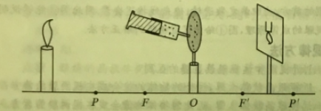
(1)在此实验装置中，__售相当 于人眼球中的晶状体，_______相当于人眼球中的视网膜.
(2)请你用此实验装置探究近视眼的成因，要求写出实验过程。
解析 (1)人的眼睛像一台照相机，其晶状体相当于凸透镜，它把物体的光会聚在视网膜上，形成倒立、缩小的实像故“眼睛”的装置中，水凸透镜相当于晶状体，光屏相当于视网膜。
(2)近视眼的成因主要是晶状体过于凸，故在探究“还成因”的实验中，先
“模拟正常眼成像于视网膜”;再向水屏上又能看到清晰的像，这样，就验证了“近视眼的成国”中注水，光屏上的像前移看不清;最后将蜡烛靠近水凸透锁镜，光屏上又能看到清晰的像，这样，就验证了“近视眼的成因”.
答案 (1)水凸透镜 光屏
(2)①按如图所示将蜡烛，水凸透镜、光屏依次樱放在一条直线上，并保持
大致在同一高度，调节水凸透镜的位置使蜡蜡烛在光屏上成清晰的像;②向水凸透镜中注水，使晶状体变厚，观察光屏上所成蜡烛的像将变得不清晰:③将蜡烛向水凸透镜靠讲观察到光屏上会再次出现清晰的像，
变式训练2 人的眼睛像一架神奇的照相机，晶状体相出于照相机的镜头(凸透镜)，视网膜相当于照相机内的胶片，若来自近处物体的光线，经晶状体折射后成像情况如图，则正确的话法是（ ）
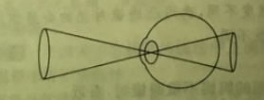
A.该眼是近视眼应配戴凹透镜矫正
B.该眼是近视眼应配戴凸透镜矫正
C.该眼是远视眼应配戴凹透 镜矫正
D.该眼是远视眼应配献凸透镜矫正新
答案 D
点拨 根据图示可知，所成的像在视网膜的后方，该眼是这视限，为
了使像正好里在视网展上，应使光线提前会聚，即使所成的像相对于晶状体前移，所以应配戴会凸透镜.

